# **TÜRKMENISTANYŇ INŽENER-TEHNIKI WE ULAG KOMMUNIKASIÝALARY INSTITUTY**

**Mehanika-tehnologik** fakulteti

**Elektrik üpjünçiligi we elektromehanika** kafedrasy

**Elektrik üpjünçiligi** hünari üçin

**“Senagat elektrogurnamalaryny gurnamak we ulanmak”** dersi boýunça umumy okuw sapaklaryň ýazgylary

**Taýýarlan : D.Baýramow**

**AŞGABAT – 2021 ý**

**TEMA № 2**

**Tema: Senenagat kärhanalarynyň EÜ ulgamlayn merkezlişdirilen dolandyryş ulgamlarynda telemehanizasiýa serişdeleri**

**Meýilnama:**

1. **Senagat kärhanalaryň EÜ ulgamlaryň TD we TS ulgamlary.**
2. **Senagat kärhanalaryň EÜU, TÖ ulgamlary.**
3. **Signallaryň hemişelik paýlanşykly köpkanally TI (TÖ) ulgamy.**

Binalaryň ýerli dolandyryşy göni DP amala aşyrylýar, binaň dolandyryşynyň gurnalan ýerinde. Daşky liniýalar boýunça uly aralyga maglumatyna geçirilişine distansion geçiş diýilýär. IMS funksiýalarynyň ýerine ýetirilişiniň häsiýeti boýunça TD,TS we TI ulgamlaryna bolýärler, TD-ş TS bilen utgaşýar we TD-TS ulgamy diýip atlandyrylýar. TΔ ulgamlary önümçilik mehanizmleri we

gurnamalaryny aralykdan dolan-dyrmak üçin ulanýarlar we şular üçin niýetlenen:

- ulanylýan gurnamalara we mehanizmlere göni täsir etmek üçin;

- DP-daky işçi adamlara buýruklary geçirmek üçin (telebuuýryklar);

- TI binalaryny çagyrmak üçin (TIÇ);

- TS binalaryny çagyrmak üçin (TIÇ) DP-dan;

-TS funksiýalary ýerine ýetirmek üçin, awtomatika sazlaýjylaryň gurnamalaryny distansion üýtgetmek.

TD ulgamlarynda dolandyryş buýruklaryny geçirmekligi adatça iki operasiýa bölýärler, birinjisi dolandyryş binaň saýlamagyndan ybarat (TD obýektini saýla-mak), ikinjisi:

TS ulgamlary DP-dan (ДП) TS-iň dürli görnüşlerini geçirmegi üpjün edýär-ler:

- dolandyrylýan binaň ýagdaýy ýa-da haly barada, adresleýin bolup durýär;

- dolandyrylýan parametrleriň çykyşy barada berlen çäkden ýa-da binaň işiniň bozulmasy barada (awtomatiki geçirilýär, duýdurýar döwülme signallary);

- önümçilik prosesiniň kody önümiň hasaby bilen bagly;

- despetçeriň beren TD operasiýasynyň ýerine ýetirilşiniň tassyklanmasy barada;

- TM enjamlaryň we aragatnaşyk kanallaryň ýagdaýy barada (gulluk signalizasiýasy).

TI ulgamlaryň kömegi bilengözegçilik etmek, registirlemek we awtomatika gurnamalara girizmek üçin ýörite datçikler bilen ölçenýän, dürli dolandyrylýan parametrleriň üznüksiz

bahalaryny aralyga bermek amala aşyrylýar.

TM kompleks ulgamlary, ýokary agzalan ähli funksiýalaryň funksiýalary ýa-da olaryň dürlisazlaşyklary. TD-TS ulgamda TS esasan TD öňünde üns berilýar, sebäpli ΔP (dol.pult) gelýän informasiýa dispetçerden TD bellenen operasiýasynyň çalşyrylmagyny talap edip bilýar.

Ulgamyň TM üýşirilen ýa-da ýaýradylan binalara hyzmat etmek üçin niýetlenen.

**Senagat kärhanalaryň EÜ ulgamlarynyň TD we TS ulgamlary**

Operatiw usular bilen geçirmekligi komandalaryny indikilere bölýärler:

- jedelleýin, olary geçirmekli zerurlygyň döremegi bilen geçirilýär;

- sikliki (soragynyňky), diňe berlen binaň programmasynyň üýtgemesi boýunça geçirilýär;

-sikliki (geçirmeler), hobar beriji signallar gelýänça birnäçe siklleriň dowamynda geçirilýär;

- sirkulýasiýa, TD ähli ýa-da birnäçe binalaryna geçirilýär. TD-TS ulgamlary hyzmat edýän BP sany boýunça synplara bölünýär:

- üýşürilen binalary bar DT hyzmat edýär (bir DT disk punktly) bir BP (bar punky) hyzmat edýär;

- ýaýran DP hyzmat etmek (bir DP-y n sany BP hyzmat edýär).

Çyz. 5.3.2. sýşen binalaryň TD-TS ulgamynyň gurluş çyzgysy görkezilen, aragatnaşyk kanallary gatyşyk bolup biler.

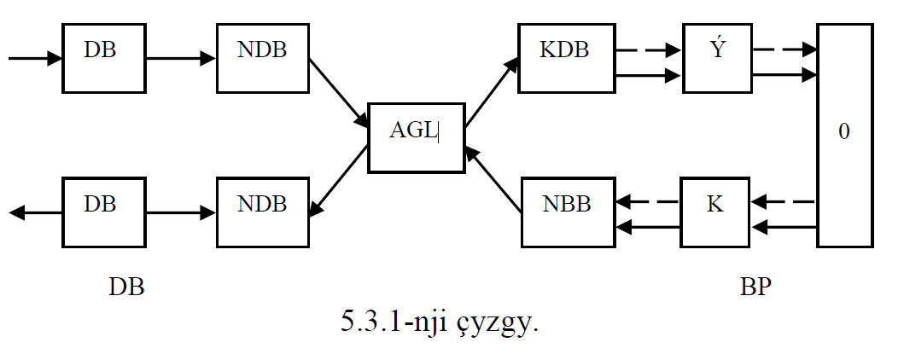

Bloklar: ý-ýerine ýetiriji, DB- dolandyryş blogy, Kkabul ediji, NBB-niýetlendiriji barlaýjy blogy, KBB- kabul ediji barlaýdyryş blogy, MDB- niýetlendiriji dolandyryjy blogy, KDB- kabul ediji dolandyryş blogy (signal), O- dolandyryş bina.

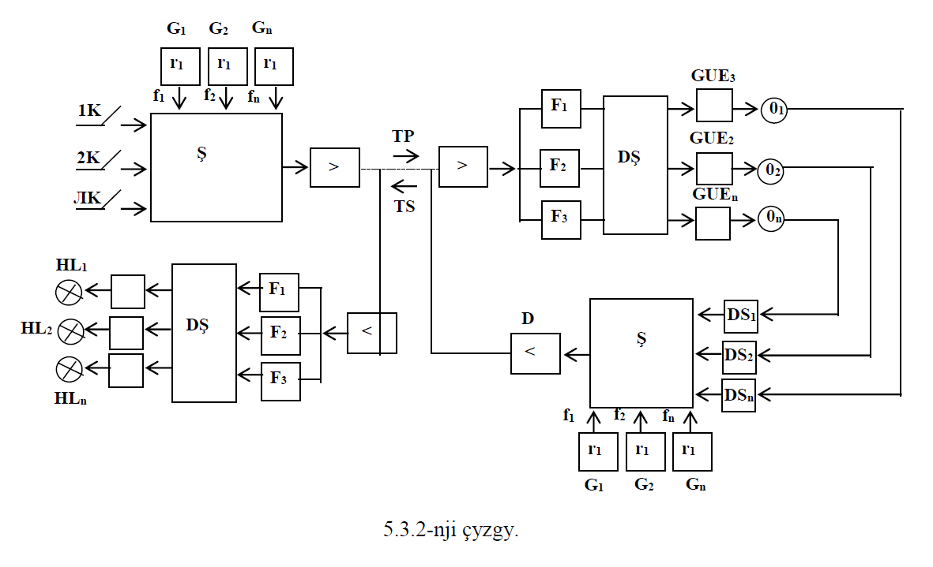

TD-TÇ- ýerine ýetiriji elementleriniň görnüşi boýunça kontakly we kontaksyz (magnit, elementleriň triodlara, integral mikroshemelara -JMS) diýip bolýarler.

Has giň ulanylşa ýygylyklaýyn, wagtlaýyn we kodlaýyň

TD-TS eýe bolalylar.

TD-TS ýygylaklaýyn ulgamlary, signallaryň ýygylyklaýyn bölüjileri we olaryň filtrleriy.

DP (DP).Cyz (5.3.2).GUE-giriş ulanylýan enjam. Dssignal datçigi.D-TS wagtlaýyň ulgamlary. Signallaryň wagtlaýyň bölünmesi bolan ulgamlarynyň hereket ediş prinsipi sinhron aragatnaşyk kanallaryny indiwidual komanda we signal seplerine DP we DP-de bölüjileriň, degişli seplei awtomatika öçürijileriň kömegi bilen gezekli-gezegine birikdilýärler. (5.3.3) cyzgyda TD-TS wagtlaýyn ulgamyň gurluş cyzgysy getirilen. GTI impulslaryň taktlarynyň generatory. AG-awtomatika

goýberiş blogy, P1-Pn paýlaýjylar, BSI-sinhronlaşdyryjy (bloklaryň) impulslaryň blogy, 1P….nP dolandyryş relesi.

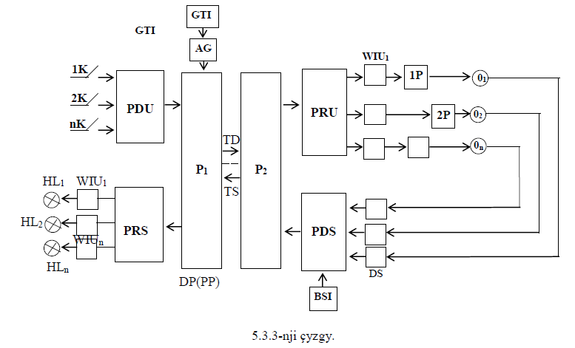

GTI-10-150Hž ýygylyklarda işleýär. Signallaryň wagtlaýyn bölýär TD-TS ulgamlary üýşen

binalary üçin giňden ulanylýarlar, bu bolsa senagat kärhanalarynyň elektrik üpjünçiligu ulgamlary üçin häsiýetlidir. TD-TS kodlaýyň ulgamlary. Bular ýaly ulgamlaryňesasyna wagtlaýyn ulgamlar goýlan, ýygyklaýyn prinsipi DT saýlananda we AL işläp bejermek üçin ulanylýar. TD-TS bloklaryň wagtlaýyn ulgamlaryň has ýokary näsazlyga durnuklylygy, aragatnaşyk bloklaryň gowy ulanylşy, köpçülikleýin önümçiligiň maglumatynyň uly mümkinçiligi bar.

Sanly ulgamlarda (sifri) maglumaty geçirmek tizligi taktlaýyn ýygylygy öçürip ýakmak we aragatnaşyk kanalyny esasan ýygylyk çyzygy bilen çäklen-dirmek arkaly uly aralaklarda üýtgäp bilýär. TM sanly gurnamalary telegraf we telefon kanaly boýunça işläp bilýär. DT-TS kodlaýyn ulgamalar

üçin maglumatyň geçirilşiniň ynamlylygyny ýokarlandyrmak üçin dürli gorag serişdelerini ulanýarlan (programmanyň üýtgemesi boýunça sorag, TS kadlaryny näsazlyklar-dan goramak, has habaryň ikileýin geçirilişi, ters kanalyň ulanylşy we ş.m.). TD-niň her habarynyň geçiriliş wagtynda öz zalgysy

we teksti bar. TS üçin köp kanal boýunça wagtlaýyň bölünşikli geçýän signallaryň topary üçin diňe bir adresi bolup biler. Kodlaryň salgy bölegi DP-niň salgysyndan habaryň iberilişi ýada niýetle-nişinden, programmanyň nomerinden, habaryň kesgitli görnüşinden, her habaryň tekstinden durup biler. Tekst

signallaryň TS iki pozisiýaly toparyny saklap biler. TD-TS sanly ulgamlary gurmagyň umumy prinsipleri TJ köp kanally sanly (kodoimpuls) ulgamlary gurmak prinsipine golaýdyr.

**Mehanika-tehnologik fakultetiniň Elektrik üpjünçiligi we elektromehanika kafedrasynyň öwreniji mugallymy _______D. Baýramow**

**Mehanika-tehnologik fakultetiniň Elektrik üpjünçiligi we elektromehanika kafedrasynyň w.w.ü.ý. ________A. Hojalyýew**